Wetterdaten grafisch darstellen

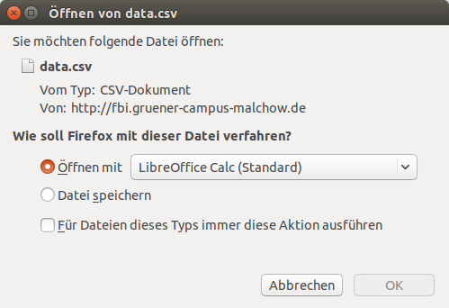
Auf der Webseite http://fbi.gruener-campus-malchow.de/cis/wetterstation/ können die letzten 1000 Messungen der Messtation auf dem Dach des FG III angesehen und als CSV-Datei heruntergeladen werden.

Die CSV-Datei soll in LibreOffice importiert werden. Dazu genügt es, nach dem Klicken im Browser auf "Öffnen mit LibreOffice Calc" zu klicken. Alternativ klickt man doppelt auf die heruntergeladene CSV-Datei.

Beim Import der Datei auf folgende Einstellungen achten:
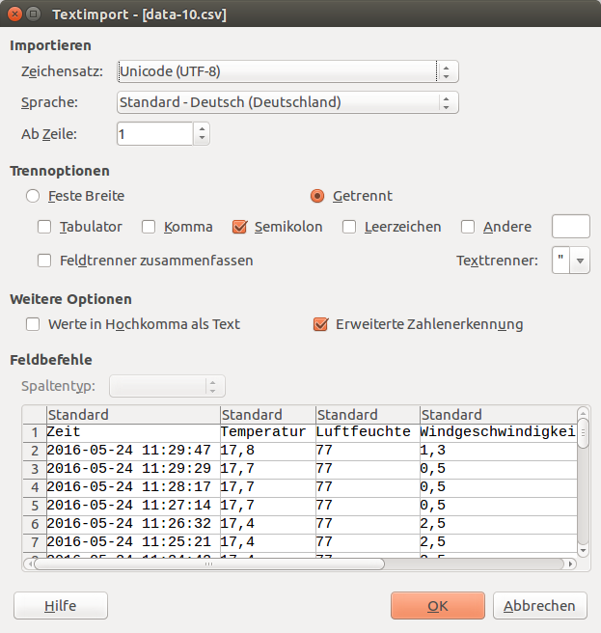

Nach dem Import soll der Temperaturverlauf grafisch dargestellt werden. Hierzu werden die Spalten A und B ausgewählt (oben auf die Spaltennamen klicken und die Strg-Taste gedrückt halten).

Über das Menü "Einfügen"->"Diagramm..." öffnet man den Diagramm-Assistenten. Als Darstellung ist das XY-Streudiagramm nur mit Linien empfehlenswert.

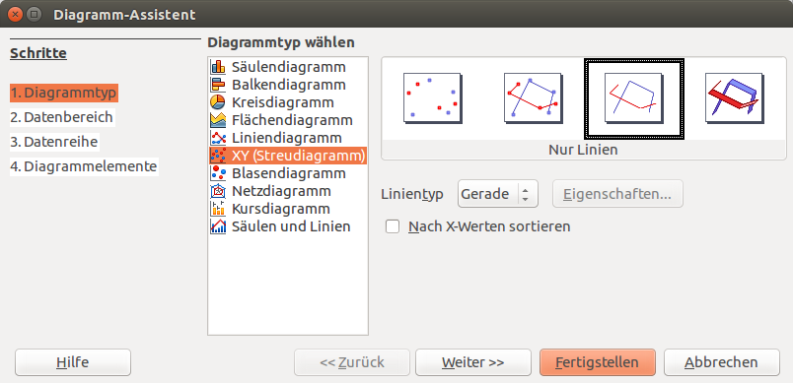

Es kann gleich auf "Fertigstellen" geklickt werden.

Das Diagramm soll anschließend in eine Präsentation (LibreOffice Impress) integriert werden.

Der schnellste Weg aus Calc heraus Impress zu starten, ist, über das Menü „Datei -> Neu -> Präsentation“ auszuwählen.

Zum Kopieren genügt es, das Diagramm auszuwählen, mit Strg+C zu kopieren und in einer leeren Präsentationsfolie mit Strg+V einzufügen.

Die Folie sollte weiterhin mit einem aussagekräftigen Titel versehen und anschließend in den Lernraum hochgeladen werden.

Zusatzaufgaben
Erstelle nach dem gleichen Schema ein Diagramm für Luftfeuchte und Windgeschwindigkeit. Ergänze mit diesen Grafiken die Präsentation.

